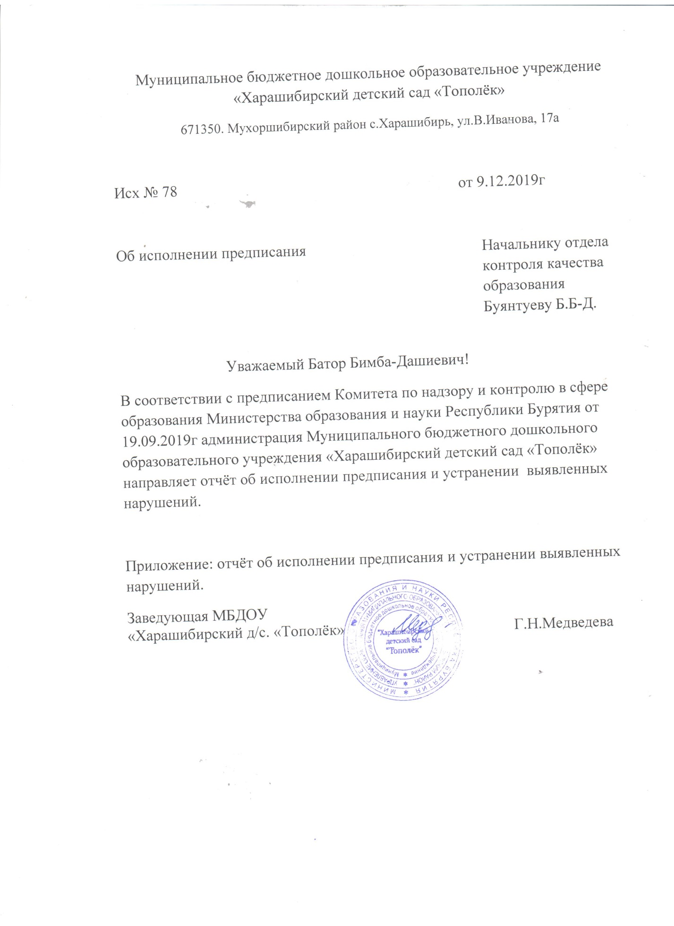

**Отчёт об исполнении предписания и устранении выявленных нарушений**

Муниципальное бюджетное дошкольное образовательное учреждение

«Харашибирский детский сад, рассмотрев предписание комитета по контролю и надзору в сфере образования Министерства образования и науки Республики Бурятия об устранении выявленных нарушений законодательства в сфере образования от 19.09.2019г, информирует о мерах, принятых во исполнении указанного предписания.

1.Предписание рассмотрено и обсуждено на собрании трудового коллектива МБДОУ «Харашибирский детский сад «Тополёк» 02.10.2019г

2. В целях приведения в соответствие с законодательством Российской Федерации и Республики Бурятия в сфере образования нормативно-правовых актов (правовых актов, локальных актов)проведена следующая работа:

2.1. Проанализированы следующие нормативные документы:

-Федеральный закон РФ «Об образовании в РФ» от 29.12.2012г. №273ФЗ

- Приказ Министерства образования и науки Российской Федерации от 14 июня 2013г №462 «Об утверждении порядка проведения самообследования образовательной организации и приказа МО Н РФ от 10 декабря 2013г. №1324 «Об утверждении показателей деятельности образовательной организации, подлежащей самообследованию»

- Приказ Рособрнадзора от 14.02.2014г №785 «Об утверждении требований к структуре официального сайта образовательной организации в информационно-телекоммуникационной сети «Интернет» и формату предоставления на ней информации»

2.2. Внесены изменения в соответствующие нормативные документы МБДОУ «Харашибирский детский сад «Тополёк»

|  |  |  |  |
| --- | --- | --- | --- |
| № п/п | Выявленные нарушения (пункты нарушений , указанных в предписании) | Проведение мероприятий по устранению выявленных нарушений | Реквизиты документов, подтверждающих исполнение предписания |
| 1 | **-В нарушении части 5 статьи 26 Федерального закона №273-ФЗ «Об образовании в Российской Федерации»** Уставом не определены порядок формирования, срок полномочий, порядок принятия решений Управляющего совета, порядок выступления от имени образовательной организации коллегиальных органов управления.  - В нарушение части 1 статьи 30 Федерального закона №273-ФЗ «Об образовании в Российской Федерации» Уставом не установлен порядок принятия локальных нормативных актов. | Внесены изменения в устав:  **П.6. Управление организацией**  6.7.Управляющий совет является коллегиальным органом.  **П.10. Локальные нормативные акты, регламентирующие деятельность Учреждения, порядок их принятия.** | Приложение №1  **Спецраздел :** «Сведения об образовательной организации»  **подраздел**- «Документы»  **Официальный сайт-**    https://bur-kharas.tvoysadik.ru/ |
| 2 | **В нарушении части 29 Федерального закона №273 «Об образовании в Российской Федерации», Приказа Рособрнадзора от 14.02.2014г №785 «Об утверждении требований к структуре официального сайта образовательной организации в информационно-телекоммуникационной сети «Интернет» и формату представления на нём информации»** в спец разделе « Сведения об образовательной организации»  -главная страница подраздела «Материально- техническое обеспечение и оснащенность образовательного процесса» не содержит сведения о наличии средств обучения и воспитания, приспособленных для использования инвалидами и лицами с ограниченными возможностями здоровья, об обеспечении доступа в здание образовательной организации инвалидов и лиц с ограниченными возможностями здоровья, об условиях питания , об условиях охраны здоровья  инвалидов и лиц с ограниченными возможностями здоровья, о наличии специальных технических средствах обучения коллективного и индивидуального пользования для инвалидов и лиц с ограниченными возможностями здоровья | Внесены сведения, касающиеся инвалидов и лиц с ограниченными возможностями здоровья в  спецраздел **«Сведения об образовательной организации»** подраздел **«Материально-техническое обеспечение и оснащенность образовательного процесса»** | **Спец раздел:** «Сведения об образовательной организации»  **Подраздел:** «Материально-техническое обеспечение и оснащенность образовательного процесса»  **Официальный сайт-**  [https://bur-kharas.tvoysadik.ru/](отчёт%20о%20исполнении%20предписания.docx) |
| 3 | **В нарушении части 1 статьи 61 Федерального закона №273 «Об образовании в Российской Федерации»** Договор между МБДОУ «Харашибирский детский сад «Тополёк» и родителями (законными представителями) воспитанников устанавливает основания для отчисления по инициативе учреждения, не предусмотренные законом- при не внесении родительской платы в течении двух недель, по письменному медицинскому заключению о состоянии здоровья ребенка, препятствующему его дальнейшему пребыванию в ДОУ, при необходимости направления потребителя в образовательную организацию иного вида, при ненадлежащем исполнении обязательств договора. | Внесены изменения в договор между **МБДОУ «Харашибирский детский сад «Тополёк» и родителями (законными представителями) воспитанников**  **П.4.Основания изменения и расторжения договора** | Приложение №2  **Спецраздел :** «Сведения об образовательной организации»  **подраздел-** «Документы»  **вкладка:** Локальные акты (форма договора между учреждением и родителями (законными представителями)  **Официальный сайт-**  https://bur-kharas.tvoysadik.ru/ |
| 4 | **В нарушении пп.6 ч.3.ст.28 Федерального закона № 273-ФЗ «Об образовании в Российской Федерации» , Приказа Минобрнауки Россиии от 30.08.2013г №1014 «Об утверждении Порядка организации и осуществления образовательной деятельности по основным общеобразовательным программам-образовательным программам дошкольного образования» разработана ОП дошкольного образования»** Во всех трёх разделах отсутствует часть , формируемая участниками образовательных отношений | В целевой, содержательный, организационный разделы образовательной программы внесена часть, формируемая участниками образовательных отношений. | Приказ №42от 22.10.2019г  Приложение №3  **Спецраздел :** «Сведения об образовательной организации»  **подраздел-** «Образование»  **Официальный сайт-**https://bur-kharas.tvoysadik.ru/ |

